Уважаемые коллеги!
Нам было бы очень приятно начать сотрудничать с Вашим предприятием в сфере Дополнительного Профессионального Образования.
Мы хотели бы предложить Вам сотрудничество в следующих видах обучений и услугах:
№ | Наименование услуги, периодичность обучения | Выдаваемый документ, нормативная база
1 | Повышение квалификации 72ч., 108ч., 140ч.  Данные курсы предусмотрены для ИТР, то есть людей с высшим образованием в области строительства, проектирования и инженерных изысканий.  Необходимы специалистам тех компаний, которые получают допуск по определенным видам работ.  Срок обучения – 2 недели.  Срок действия удостоверения – 5 лет | Удостоверение о повышении квалификации  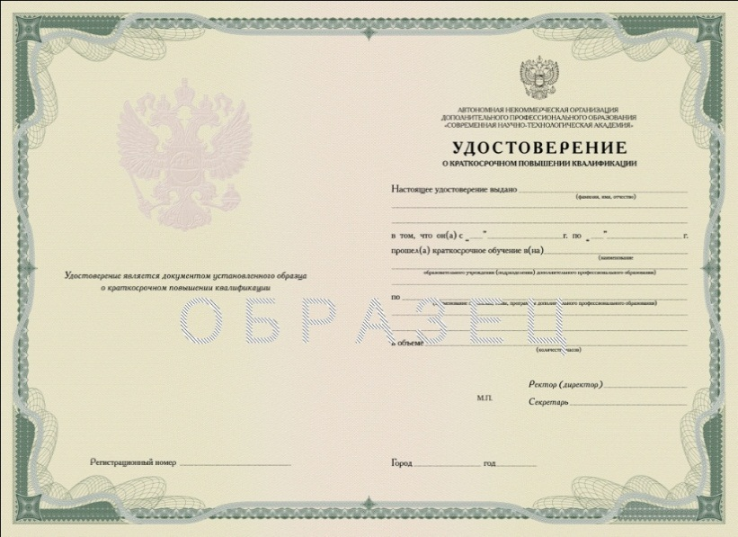
2 | Инструктаж по охране труда и проверке знаний требований охраны труда 40ч.  Все работники организации (в т. ч. ее руководитель) должны проходить обучение по охране труда и проверку знаний требований охраны труда в порядке, определенном Правительством РФ . Руководители и специалисты предприятий должны проходить обучение и проверку знаний по охране труда не реже одного раза в 3 года . | Удостоверение о прохождении инструктажа по охране труда и протокол  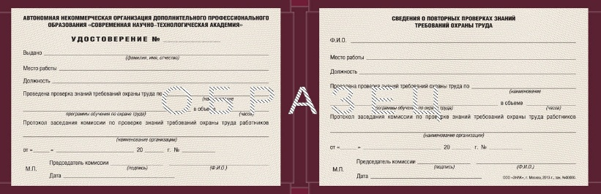
3 | Инструктаж и проверка знаний по пожарно-техническому минимуму 28ч.  Обучение должны проходить все руководители (собственники) предприятия, главные специалисты, лица, назначенные ответственными за пожарную безопасность, а также выполняющие работу с повышенной пожарной опасностью, до начала самостоятельного выполнения работ.  Периодичность обучения – раз в 3 года | Удостоверение о проверке знаний ПТМ и протокол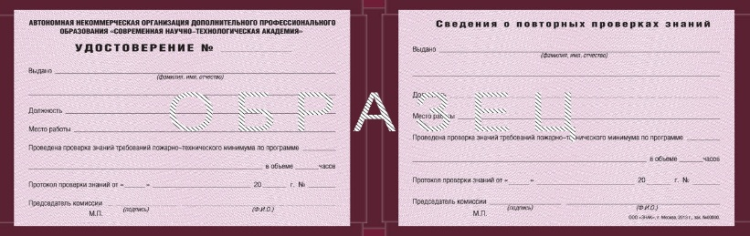
4 | Профессиональная переподготовка от 250ч.  Профессиональную переподготовку могут пройти специалисты с высшим или средним профессиональным образованием.  Обучение по программам профессиональной переподготовки обеспечивает получение всех теоретических и практических знаний, необходимых для квалифицированного осуществления профессиональной деятельности за минимальный срок.  Периодичность обучения: Диплом, документ об образовании не имеет срока давности | Диплом о профессиональной переподготовке  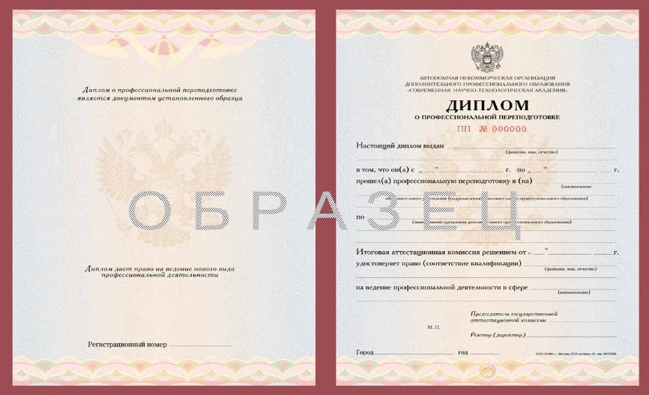
5 | Квалификационная аттестация  Данная услуга предусмотрена для ИТР, определена, как одно из квалификационных требований определенных действующим законодательством, необходимым при выдаче свидетельств о допуске к работам строительными, проектными и инженерно-изыскательными СРО | Квалификационный аттестат  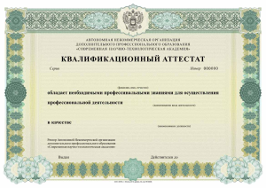
6 | Межотраслевые правила безопасности при эксплуатации электроустановок до 1000В и свыше 1000В (II, III,IV,Vгруппы)  Для оперативно-ремонтного и административно-технического персонала | Удостоверение с допуском работы в электроустановках и журнал(либо протокол)  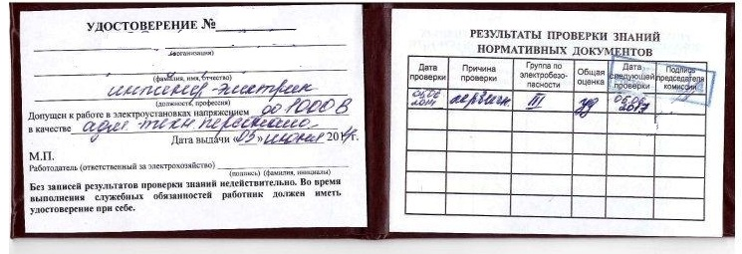
7 | Предаттестационная подготовка по аттестации промышленной безопасности | Протокол и выписка из протокола об аттестации, выдаваемый Территориальной аттестационной комиссией Ростехнадзора

Наши преимущества:
- Лицензия Департамента образования г. Москвы № 034268 от 25 октября 2013 года;
- Широкий спектр услуг в области дополнительного профессионального образования;
- Форма обучения: без отрыва от производства с использованием дистанционных образовательных технологий;
- Более 200 актуальных образовательных программ, разработанных известными специалистами, и уникальные УМК к каждой из них;
- Обширная география – нашими услугами пользуются более, чем в 200 городах России;
- По окончанию обучения каждый слушатель получает соответствующий документ установленного образца на бланке с 12 степенями защиты, теснением, заверенный печатью Академии и подписью ректора.
- Гибкий ценовой подход
- Короткие сроки подготовки документов
- Личный куратор для каждого слушателя, оказывающий поддержку на протяжении полного цикла;
- Консультации по всем законодательным вопросам.
Академия всегда открыта для сотрудничества. Мы будем рады предоставить Вам всю интересующую информацию.
С надеждой на начало плодотворной и продолжительной совместной работы.

